**Лабораторная работа №1**

**Лиховец Максим Алексеевич**

**Вариант 8**

**Группа 13**

**Задание №1:**

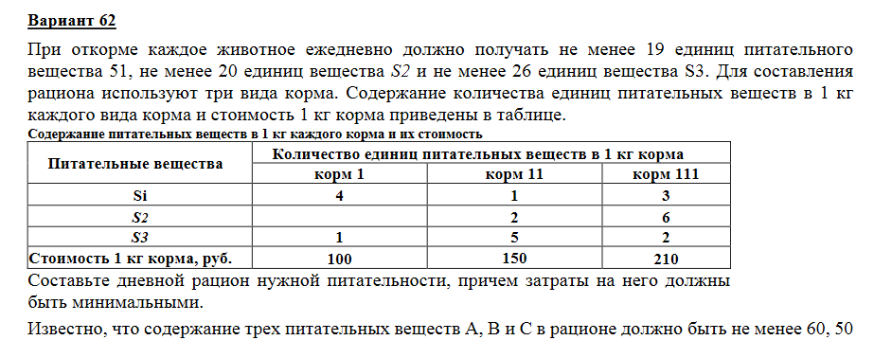

**Решаем задачу ЛП:**

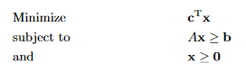

**Модель:**

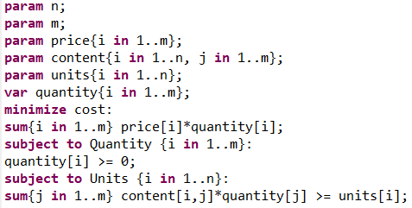

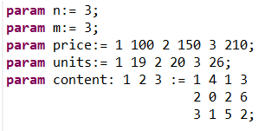

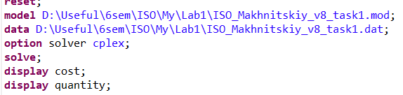

**Результат:**

**Достижение минимума в 1240.38 при x= 2.25, 3.94231, 2.01923**

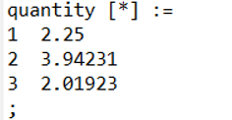

**Задание №2:**

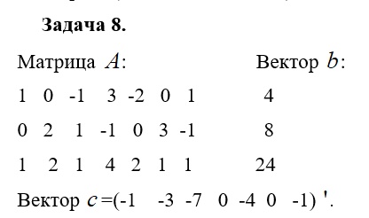

**Решаем задачу ЛП:**



**Модель:**

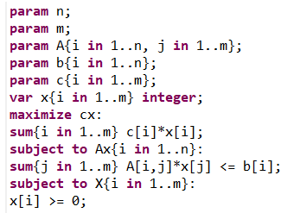

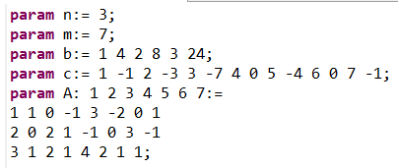

**Результат:**

